Memoria 2025



Contenido
INTRODUCCIÓN 3
- QUÉ hacemos: Metas. 5
- POR QUÉ lo hacemos: fundamentos y compromisos 8
  - Fundamentación jurídica. 8
  - Compromiso con la ciudadanía. 9
- PARA QUÉ lo hacemos: Objetivos. 10
  - Servicios digitales, de calidad y atención ciudadana. 10
  - Coordinación de Tecnologías de la Información 11
  - Ciberseguridad 11
  - Gobernanza del dato 12
  - Inteligencia de ciudad 13
3.6 Inteligencia Artificial 13
- PARA QUIÉN: Destinatarios 13
- CUÁNTO: La Oficina Digital en cifras. 14
  - Servicios digitales, de calidad y atención ciudadana 14
  - TIC: Tecnologías de la Información y Comunicaciones. 17
  - Ciberseguridad 19
  - Inteligencia de ciudad 19
  - Inteligencia Artificial 23
- CÓMO y CUANDO: Actividades y proyectos en los que trabajamos. 25
  - Actuaciones más significativas culminadas en este año. 25
  - Proyectos en los que trabajamos en 2025 27
- DÓNDE estamos. Ubicación 27
- QUIÉNES y CON QUÉ: recursos humanos y económicos 27
  - Presupuesto 27
  - Recursos Humanos 28
  - El Comité de Seguridad de la Información 29
  - El Comité de Transformación Digital 29
- PARTICIPACIÓN EN FOROS Y RELACIONES CON OTRAS ORGANIZACIONES Y ENTIDADES 30
- RECONOCIMIENTOS 30

INTRODUCCIÓN

Como continuación del Decreto de delegación de competencias dictado por la Alcaldía-Presidencia de fecha 13 de mayo de 2022 con número de registro 2885, el 27 de mayo se acuerda por Junta de Gobierno Local del Ayuntamiento de Las Rozas de Madrid la creación de la Dirección General de Oficina Digital y la determinación de sus funciones.
La principal misión de la Dirección General de la Oficina Digital, es dar cumplimiento a las necesidades legales y organizativas en materia de Administración Electrónica y transformación digital en el Ayuntamiento de Las Rozas velando por el mantenimiento y consolidación de una estructura organizativa, normativa y tecnológica sólida y estable que permita cumplir con los requerimientos de las relaciones del Ayuntamiento en el ejercicio de su funciones, tanto con el resto de organizaciones públicas como con los terceros físicos y jurídicos que interactúan con el mismo.

La Dirección General de la Oficina Digital tiene las siguientes competencias específicas:
- Definir, coordinar y realizar el seguimiento del Plan de desarrollo de la administración y acceso electrónicos de los ciudadanos al Ayuntamiento de las Rozas.
- Definir las necesidades tecnológicas para la prestación de los servicios de la administración electrónica.
- Implantar y gestionar los procesos electrónicos que faciliten el acceso de la ciudadanía a los servicios públicos.
- Analizar, evaluar y coordinar los servicios comunes electrónicos que el Ayuntamiento de Las Rozas ponga a disposición de la ciudadanía, como el catálogo de procedimientos y servicios, el Registro Electrónico General, el de representantes, el de funcionarios habilitados, la notificación electrónica y el intercambio automatizado de datos.
- Aprobar la incorporación de servicios y funcionalidades de administración electrónica.
- Coordinar, establecer criterios generales y realizar el seguimiento de la actividad del Registro Electrónico General, y de todas las oficinas de asistencia en materia de registro.
- Establecer, en la Sede Electrónica del Ayuntamiento, los criterios de diseño, uso y publicación; criterios generales de coordinación y gestión de la sede electrónica y de los canales de relación electrónica del Ayuntamiento.
- Elaborar, coordinar y difundir las directrices generales en materia de gestión documental e impulso y supervisión de los proyectos de gestión de documentos electrónicos.
- Definir la política en materia de identificación y firma electrónicas en el Ayuntamiento de Las Rozas de Madrid y en sus relaciones con la ciudadanía; planificar y coordinar su implantación y velar por su adecuación a los requerimientos técnicos y a la normativa vigente.
- Coordinar y hacer compatible el plan de despliegue del archivo electrónico del Ayuntamiento elaborado y definido por la Archivera Municipal.
- Elaborar los criterios para el diseño e implantación de nuevos procesos automatizados.

- Elaborar los análisis funcionales para el diseño e implantación de nuevos procesos automatizados.
- Definir los criterios y propuestas para la incorporación de procedimientos y servicios en la Intranet municipal.
- Planificar, definir, y gestionar los contenidos y estructura de la intranet municipal, ejerciendo las funciones de unidad coordinadora.
- Normalizar y rediseñar las solicitudes de los procedimientos administrativos y acceso a servicios y trámites.
- Impulsar y definir convenios y acuerdos con Administraciones públicas y otras entidades para fomentar la interoperabilidad, con el objetivo de simplificar las gestiones y actuaciones administrativas y eliminar la aportación de documentos por la ciudadanía.
- Aprobar las actuaciones administrativas automatizadas.
- Gestión electrónica de Órganos de Gobierno, custodia de las convocatorias, órdenes del día y actas de las reuniones de la Junta de Gobierno Local, así como la custodia de las actas del Pleno de la Corporación.
- Robotización de procesos y control de Agentes IA aplicados a la gestión electrónica corporativa.
- Definición de Política de IA y evaluación del nivel de madurez en IA de la Organización y el Equipo de Gobierno.

Por lo tanto, podemos identificar como dependientes de esta Dirección, y como consecuencia serán objeto de esta memoria:
- Los servicios digitales, de calidad y atención ciudadana.
- El Servicio de Tecnologías de la Información y las Comunicaciones.
- La Ciberseguridad corporativa.
- La Gobernanza del dato de todos los sistemas corporativos y externos con los que se relaciona la organización.
- La Inteligencia de la ciudad.
- Y los siguientes Comités específicos:
  - El Comité de Seguridad de la Información, órgano colegiado del Ayuntamiento creado en aplicación del Real Decreto que regula el Esquema Nacional de Seguridad, a través del cual se gestiona y coordina la implantación de una serie de medidas de seguridad que se aplicarán tanto en el marco organizativo, como en el operacional y de protección.
  - El Comité de Transformación Digital, órgano colegiado del Ayuntamiento creado por Decreto de Alcaldía el 3 de marzo de 2026 y acompañado de un régimen de organización y funcionamiento para la coordinación de actuaciones de innovación de todas las áreas del Ayuntamiento.

QUÉ hacemos: Metas.

La Dirección General de la Oficina Digital en base a sus competencias tiene las siguientes metas:

Transformar digitalmente el Ayuntamiento, adaptándolo al contexto legal y social, poniendo en el centro los SERVICIOS a la ciudadanía y las empresas.

La tecnología corporativa. Consolidar y optimizar la infraestructura tecnológica corporativa para garantizar la eficiencia operativa, la interoperabilidad entre sistemas y la disponibilidad de servicios digitales, mediante la actualización de plataformas, la integración de soluciones innovadoras y el soporte continuo a las áreas usuarias.

La seguridad. Fortalecer la seguridad de la información y la ciberseguridad institucional mediante la implementación de políticas, protocolos y herramientas de protección, así como la sensibilización y formación del personal en buenas prácticas digitales.

Gobernanza: Establecer un marco de gobernanza tecnológica que defina roles, responsabilidades, procesos y estándares para la toma de decisiones estratégicas en materia digital, asegurando la alineación con los objetivos institucionales y la transparencia en la gestión.

La inteligencia de ciudad. Impulsar el desarrollo de capacidades de inteligencia urbana mediante la recopilación, análisis y visualización de datos relevantes para la toma de decisiones públicas, promoviendo una ciudad más eficiente, sostenible y centrada en las personas.

Inteligencia Artificial: robotización de procesos y aplicación de agentes IA haciendo uso de tecnologías emergentes.

Metas, Indicadores de Seguimiento y Acciones Asociadas

Área | Meta | Indicadores de Seguimiento | Acciones Asociadas
Tecnología Corporativa | Consolidar y optimizar la infraestructura tecnológica corporativa para garantizar la eficiencia operativa, la interoperabilidad entre sistemas y la | % de sistemas actualizados respecto al total de sistemas en uso.  Nivel de disponibilidad de los servicios digitales (% uptime).  Nº de incidencias  técnicas resueltas en | Realizar un diagnóstico de la infraestructura tecnológica actual. Implementar un plan de renovación de hardware y software.  Establecer un  sistema de

 | disponibilidad de | primer nivel. | monitoreo proactivo
 | servicios digitales. | Grado de | de servicios.
 |  | satisfacción de | Desarrollar un
 |  | usuarios internos | catálogo de servicios
 |  | (encuesta anual). | digitales
 |  | Nº de integraciones | corporativos.
 |  | tecnológicas | Promover la
 |  | implementadas | interoperabilidad
 |  | entre áreas. | entre plataformas
 |  |  | mediante APIs y uso
 |  |  | de plataformas
 |  |  | comunes.
Seguridad | Fortalecer la | Nº de incidentes de | Elaborar y actualizar
 | seguridad de la | seguridad | el Plan Director de
 | información y la | registrados y | Seguridad.
 | ciberseguridad | resueltos. | Implementar
 | institucional | % de personal | herramientas de
 | mediante políticas, | capacitado en | detección y
 | herramientas y | ciberseguridad. | respuesta ante
 | formación continua. | Nº de auditorías de | amenazas (EDR,
 |  | seguridad | SIEM).
 |  | realizadas. | Realizar simulacros
 |  | Nivel de | de ciberataques y
 |  | cumplimiento del | pruebas de
 |  | marco normativo | penetración.
 |  | (ENS, ISO 27001, | Desarrollar
 |  | etc.). | campañas de
 |  | Tiempo medio de | concienciación y
 |  | respuesta ante | formación interna.
 |  | incidentes. | Establecer un
 |  |  | Comité de Seguridad
 |  |  | de la Información.
Definición y | Establecer un marco | Nº de políticas y | Crear un Comité de
Gobernanza | de gobernanza | normativas internas | Gobernanza Digital
 | tecnológica que | aprobadas. | con representación
 | defina roles, | Nivel de | transversal.
 | procesos y | cumplimiento de los | Definir un modelo de
 | estándares para la | procedimientos | toma de decisiones y
 | toma de decisiones | establecidos. | priorización de
 | estratégicas. | Nº de reuniones del | proyectos.
 |  | comité de | Elaborar un marco
 |  | gobernanza digital. | normativo interno

 |  | % de proyectos | (políticas,
 |  | tecnológicos | estándares, guías).
 |  | alineados con el plan | Establecer
 |  | estratégico. | mecanismos de
 |  | Nivel de madurez del | seguimiento y
 |  | modelo de | evaluación de
 |  | gobernanza (según | proyectos TIC.
 |  | autoevaluación). | Promover la
 |  |  | transparencia y
 |  |  | rendición de cuentas
 |  |  | en la gestión digital.
Inteligencia de | Impulsar el | Nº de conjuntos de | Desarrollar una
Ciudad | desarrollo de | datos abiertos y | plataforma de
 | capacidades de | actualizados. | inteligencia urbana
 | inteligencia urbana | Nº de dashboards o | integrada.
 | mediante el análisis | visualizaciones | Identificar y priorizar
 | de datos para una | desarrolladas. | casos de uso de
 | ciudad más eficiente | Nº de decisiones o | analítica de datos.
 | y centrada en las | políticas basadas en | Establecer alianzas
 | personas. | datos. | con universidades y
 |  | Nivel de uso de | centros de
 |  | plataformas de | investigación.
 |  | inteligencia urbana | Promover la cultura
 |  | por parte de áreas | del dato en la
 |  | municipales. | administración.
 |  | Grado de | Impulsar la apertura
 |  | interoperabilidad | de datos y la
 |  | entre fuentes de | participación
 |  | datos urbanas. | ciudadana basada en
 |  |  | evidencia.
Inteligencia Artificial | Controlar el uso de herramientas de IA a nivel corporativo. | Nº de procesos de robotización con agentes IA. | Definir una política de uso de IA a nivel corporativo.
 | Aplicar herramientas de evaluación del nivel de madurez de la organización y de la Directiva en IA. | Inventario de herramientas IA utilizada en el sw de gestión.  Capacitación en IA (%) | Nombrar un responsable de IA en el Ayuntamiento.  Realizar mediciones y diagnósticos del nivel de madurez del Ayuntamiento en IA

a nivel corporativo y a nivel de dirección.

POR QUÉ lo hacemos: fundamentos y compromisos.

Fundamentación jurídica.

Dar cumplimiento las leyes y normativa jurídica en materia de (se puede consultar el detalle en https://administracionelectronica.gob.es/ ):
    - Procedimiento administrativo electrónico, Seguridad e Interoperabilidad.
    - Normas Técnicas de Interoperabilidad
    - Identificación, firma electrónica y representación
    - Registros electrónicos
    - Sedes electrónicas
    - Notificaciones electrónicas
    - Sistemas de Verificación de datos
    - Accesibilidad
    - Reutilización de la información del sector público
    - Factura electrónica
    - Seguridad / ciberseguridad
    - Gobierno abierto.
    - Inteligencia Artificial.
El trabajo desarrollado en las áreas de tecnología corporativa, seguridad, gobernanza digital, inteligencia de ciudad e inteligencia artificial generativa se sustenta en un sólido marco jurídico nacional y europeo, que garantiza la legalidad, la transparencia y la protección de los derechos fundamentales en el entorno digital.
Entre las principales referencias normativas destacan:
    - Ley de Coordinación y Gobernanza de la Ciberseguridad (2025, en tramitación): Esta norma incorpora al ordenamiento jurídico español la Directiva (UE) 2022/2555 (NIS-2), y establece obligaciones para entidades públicas en materia de protección de redes, gestión de riesgos, notificación de incidentes y designación de responsables de seguridad 1.
    - Esquema Nacional de Seguridad (ENS): Marco de referencia para la protección de la información y los servicios digitales en el sector público, que establece principios básicos y requisitos mínimos para garantizar la seguridad de los sistemas.
    - Real Decreto 311/2022, de 3 de mayo, por el que se regula el Esquema Nacional de Seguridad.

    - Ley 39/2015 y Ley 40/2015: Regulan el procedimiento administrativo común y el régimen jurídico del sector público, incluyendo la interoperabilidad, la administración electrónica y la gobernanza digital.
    - Real Decreto 203/2021, de 30 de marzo, por el que se aprueba el Reglamento de actuación y funcionamiento del sector público por medios electrónicos.
    - Reglamento General de Protección de Datos (RGPD) y Ley Orgánica 3/2018: Normas clave para el tratamiento de datos personales en el desarrollo de soluciones tecnológicas y de inteligencia urbana.
    - Normativa sobre reutilización de la información del sector público y datos abiertos: Que impulsa la transparencia, la innovación y la participación ciudadana a través del acceso a datos públicos.
    - El Reglamento Europeo de Inteligencia Artificial (AI Act), en vigor desde agosto 2024, es la primera ley integral de IA en el mundo. Su objetivo es fomentar una IA fiable y segura, protegiendo los derechos fundamentales y la seguridad, con un enfoque basado en el riesgo que prohíbe usos inaceptables y regula estrictamente la IA de alto riesgo.
Este marco legal se orienta en las actuaciones de la Oficina Digital y garantiza que las iniciativas tecnológicas se desarrollen con responsabilidad, seguridad jurídica y respeto a los derechos digitales.

Compromiso con la ciudadanía.

La Dirección General de la Oficina Digital trabaja comprometida en la consecución de una transformación digital que:
    - Simplifique la relación entre la ciudadanía y las administraciones públicas.
    - Personalice los servicios públicos digitales y trabaje hacía el modelo de Ciudadano 360º.
    - Se integre plenamente con todas las administraciones en la Transformación Digital del Sector Público.
    - Digitalice todos sus servicios haciéndolos más eficaces y eficientes.
    - Actualice y gestione sus infraestructuras tecnológicas avanzando hacia la consolidación de estas y garantizando la seguridad.
    - Impulse la digitalización de los servicios públicos y la introducción de la Inteligencia Artificial en la articulación y ejecución de políticas públicas.
    - Desarrolle la asistencia a la ciudadanía en la realización de trámites.
    - Reduzca la brecha digital.
    - Desarrollo de la ciberseguridad y la concienciación de los usuarios para crear un marco seguro que permita una eficaz transformación digital del ayuntamiento, garantizando confianza, protección y servicio seguro a los ciudadanos
Desde el área, se asumen una serie de compromisos con la ciudadanía que guían las acciones y decisiones, con el objetivo de construir una administración más cercana, eficiente, segura y transparente:

    - Garantizar la disponibilidad y calidad de los servicios digitales: Asegurando que las plataformas tecnológicas estén operativas, sean accesibles y respondan a las necesidades reales de la ciudadanía.
    - Proteger los datos personales y la privacidad: Aplicando los más altos estándares de seguridad y cumpliendo con la normativa vigente en materia de protección de datos.
    - Fomentar la transparencia y el acceso a la información: A través de la publicación de datos abiertos, la trazabilidad de decisiones y la rendición de cuentas sobre el uso de la tecnología.
    - Impulsar la participación ciudadana basada en datos: Facilitando herramientas de visualización, análisis y consulta que permitan a la ciudadanía comprender y contribuir a la toma de decisiones públicas.
    - Promover la equidad digital: Asegurando que las soluciones tecnológicas no generen brechas, sino que contribuyan a la inclusión y el acceso universal a los servicios públicos.
    - Actuar con responsabilidad ética y sostenibilidad: Evaluando el impacto social, ambiental y ético de las tecnologías implementadas, especialmente en el ámbito de la inteligencia urbana y la automatización.

PARA QUÉ lo hacemos: Objetivos.

Servicios digitales, de calidad y atención ciudadana.

Los objetivos de estos servicios son:
- Facilitar la tramitación: simplificando de acceso electrónico de ciudadanos y empresas a la procedimientos y gestiones municipales.
- Reducir colas y tiempos de espera: haciendo reingeniería de procedimiento de alta demanda como el padrón municipal.
- Acompañar e impulsar la reducción de la brecha digital: impulsando el uso de la notificación electrónica.
- Reducir la documentación que se solicita en los trámites: automatizando y extendiendo el uso de la PID (Plataforma de Intermediación de Datos) en nuestra organización.
- Aportar calidad a la experiencia de tramitación: revisando y simplificando procedimientos de alto impacto.
- Fomentar una administración pública interconectada y más identificable: desarrollando la actuación administrativa automatizada e integrándonos en las plataformas electrónicas estatales.

- Potenciar la proactividad de los procesos electrónicos mediante el uso de herramientas, robotización de procedimientos y uso de IA generativa.

Coordinación de Tecnologías de la Información

- Proporcionar las infraestructuras necesarias para el correcto funcionamiento del Ayuntamiento y sus servicios en todas sus sedes (equipos de microinformática, sistemas, comunicaciones entre los edificios municipales y con el exterior, telefonía fija y móvil.)
- Velar por la seguridad de nuestros sistemas y servicios.
- Proporcionar a toda la organización las herramientas tecnológicas adecuadas para el ejercicio de sus servicios y su correcto funcionamiento.
- Trabajar en la obtención de certificaciones de unos estándares mínimos de calidad de los servicios electrónicos.
- Atender y resolver las incidencias de todos los usuarios del sistema, tanto internos como externos.
- Asegurar la disponibilidad de la tecnología necesaria (24 horas, 365 días).

Ciberseguridad

- La ciberseguridad en el ayuntamiento es fundamental para proteger los datos, los servicios digitales y la infraestructura tecnológica del municipio.

- Proteger datos sensibles información personal de los ciudadanos (DNI, direcciones, cuentas bancarias, historiales sociales o sanitarios, etc. y para evitar accesos no autorizados o filtraciones.

- Garantizar la continuidad de los servicios públicos: Servicios como el padrón, la tramitación de licencias, el portal del ciudadano o la sede electrónica deben estar siempre disponibles y seguros. Un ciberataque puede paralizarlos.

- Evitar fraudes y suplantaciones: Protege frente a ataques como el phishing o el ransomware, que pueden provocar pérdidas económicas o comprometer la identidad digital de ciudadanos y empleados públicos.

- Cumplir con la legislación: La normativa (como el RGPD o el Esquema Nacional de Seguridad en España) exige medidas específicas de protección. No cumplirlas puede implicar sanciones.

- Proteger la reputación institucional: Un ciberataque puede dañar la confianza de la ciudadanía y la imagen pública del ayuntamiento.

- Prevenir el espionaje o sabotaje: Los sistemas municipales pueden ser objetivo de grupos con intereses políticos o económicos, por lo que es clave mantener una vigilancia constante.

Gobernanza del dato

La gobernanza del dato tiene como objetivos principales asegurar que los datos del Ayuntamiento de Las Rozas sean:
    - Disponibles: Los datos deben estar accesibles para quienes los necesiten en el momento adecuado.
    - Íntegros; Se debe garantizar que los datos sean exactos, coherentes y fiables a lo largo del tiempo.
    - Seguros: Es fundamental proteger los datos frente a accesos no autorizados, pérdidas o daños.
    - Comprensibles: Los datos deben estar correctamente documentados (con metadatos, definiciones, catálogosDef) para que quienes los usen entiendan su significado y contexto.
    - Conformes: Cumplir con normativas legales (RGPD) y políticas internas de tratamiento de datos.
    - Trazables: Poder conocer el origen, transformaciones y uso de los datos a lo largo de su ciclo de vida.
    - Responsabilizados: Asignar claramente roles y responsabilidades sobre la gestión de cada dato.
    - Eficientes: Optimizar la gestión del dato para reducir redundancias, mejorar la calidad y facilitar el análisis.

En resumen, la gobernanza del dato busca maximizar el valor de los datos mientras se minimizan los riegos asociados a su uso.

Entre las medidas adoptadas:
      - Definir política de datos.
      - Asignar roles de gestión de datos.
      - Definir normas de acceso y seguridad.
        - Aplicar políticas de control de acceso, cifrar datos sensibles, realizar auditorías de acceso.
      - Formación y cultura de datos.
        - Formación a empleados sobre el uso responsable de los datos, cumplimientos normativos, buenas prácticas calidad de datos.
      - Asegurar cumplimiento normativo.
      - Implementar trazabilidad de los datos.
      - Promover la interoperabilidad:
        - Uso de estándares abiertos y formatos comunes para el intercambio de datos.
        - Potenciar el uso del intercambio de datos seguro (Plataforma Intermediación de Datos).

Inteligencia de ciudad

    - El objetivo es usar la tecnología y los datos para mejorar la calidad de vida de los ciudadanos, hacer una gestión más eficiente de los recursos y fomentar un desarrollo sostenible centrada en las personas.
    - Mejorar los servicios públicos, haciendo que sean más ágiles, personalizados y eficientes.
    - Ahorro energético y sostenibilidad, la sensorización y el análisis de datos ayudan a reducir consumos.
    - Participación ciudadana y transparencia, facilitan la comunicación directa con los ciudadanos mediante apps y portales de datos abiertos para fomentar la transparencia.
    - Seguridad y respuesta ante emergencias, mejoran la vigilancia y la capacidad de reacción.
    - Optimización de la gestión municipal, digitalizar procesos internos ahorra tiempo y recursos:
- Administración electrónica para trámites más rápidos.
- Análisis de datos para tomar mejores decisiones en tiempo real.

    - Impulso económico y atracción de talento
- Fomenta la innovación local, startups y nuevas empresas tecnológicas.
- Mejora la imagen del municipio y su atractivo para inversiones.

Inteligencia Artificial

Aplicar la IA en la mejora de los servicios, con objetivos concretos:

    - Que el Ayuntamiento sepa qué puede y qué no puede, o no debe hacer con la IA.
    - Minimizar los riesgos de ciberseguridad con su uso,
    - Protección de datos personales, de propiedad intelectual, entre otros, garantizado así el
    - cumplimiento normativo.

PARA QUIÉN: Destinatarios.

Los servicios que se proporcionan desde la Dirección General de la Oficina Digital tienen dos tipos de destinatarios:
- Por un lado, la propia organización, lo que denominamos usuarios internos, que suponen un volumen de 728 empleados públicos (datos facilitados por el departamento de RRHH, nóminas diciembre) y 60 empresas (dato extraído de la contratación municipal de hardware y software).

- Por otro lado, la población del municipio de Las Rozas, que en la actualidad alcanza ya el número de 101.972 empadronados (dato obtenido de la aplicación de padrón a fecha 31/12/2025 (Datos oficiales de INE pendientes de publicar).

Es importante tener en cuenta que los servicios telemáticos son usados no sólo por nuestros empleados públicos, ciudadanía o empresas ubicadas en Las Rozas, sino también por empresas que pueden o no tener su domicilio fiscal en Las Rozas o por personas físicas que necesitan hacer trámites o gestiones con el Ayuntamiento. Este volumen solo puede entenderse a través de las cifras de nuestros servicios.

CUÁNTO: La Oficina Digital en cifras.

Servicios digitales, de calidad y atención ciudadana

INDICADOR |  | Volumen TOTAL
Canales de atención | La atención por medio de formulario de soporte de Administración Electrónica | Nº formularios: 110
 | La atención a través del buzón incidencias.010@lasrozas.es | Incidencias recibidas y atendidas: 387
 | La atención a través del servicio 010 | 84.170 llamadas atendidas
 | La atención a través del servicio Paybycall del 010 | 605 pagos (38  multas y 567 impuestos)
 | La atención a través del chatbot | Datos Agente virtual Miguel desde 01/01/2025:
1.213 sesiones
599 usuarios nuevos
3.689 mensajes recibidos Precisión media 40%

 |  | Solicitudes de agente 40
 | La atención a través del MUPI (Punto interactivo  información Casa Consistorial) | 1.033
Tramitación electrónica | Plataforma de Intermediación de Datos (PID),  (Datos obtenidos Observatorio Data OBSAE) | 18 servicios, 68.696 transmisiones
Tramitación electrónica | Porcentaje registros electrónicos | 83,8%
Tramitación electrónica | Expedientes iniciados | 54.382
Tramitación electrónica | Expedientes cerrados | 11322
Tramitación electrónica | Volumen de facturas AYTO | 11.638 facturas
Tramitación electrónica | Número de proveedores distintos AYTO | 858 proveedores distintos.  428 proveedores con solo una factura
Tramitación electrónica | Número de proveedores distintos Oficina Digital | 60 proveedores (614 facturas)
Tramitación electrónica | Notificaciones | Anotaciones Salida 234.972  Notificaciones 76.797  Comunicaciones 158.175
Identidad y firma | Número de certificados digitales de empleado público | 317 CEP activos  En 2025 se  tramitaron 96
Identidad y firma | Número de certificados digitales de seudónimo (Policía) | 34 activos. En 2025  se tramitaron 17
Identidad y firma | Certificados digitales de persona física (ciudadanos) | 14.791
Identidad y firma | Certificados digitales de persona jurídica | Hay 11 certificados,  En 2025 se  tramitaron 5. (3

 |  | para usuarios nuevos: 2 OAC 1 Secretaria)
 | Certificados de Sello electrónico | 3 sellos, en 2025 se  tramitaron 2
 | Certificados SSL (Sede y Tramita). Portal web Turismo y  comercio | 4
 | Certificado Wildcard (*.lasrozas.es) | 1
 | Número oficinas de registro certificados | 4
 | Número registradores | 66
 | Número autenticaciones en cl@ve | 422.931*
Sistemas Interoperables | Número de plataformas/sistemas interoperables AGE:  Cl@ve, DIR3, SIR, SIA, Notifica, Inside, PLACE, Carpeta Ciudadana, TEU, FACe, PID (Plataforma de Intermediación datos) | 11
Carpeta tributaria | Pagos enviados (Realizados, Enviados a pasarela de  pagos) | 2.377
Carpeta tributaria | Consulta y pago online de deudas | 11.508
Carpeta tributaria | Domiciliaciones grabadas (Altas y cambios) | 3.598
Carpeta tributaria | Deudas creadas (Liquidaciones y autoliquidaciones) | 1.869
Web | Visitas | 1.357.978
Web | Gestión de contenidos solicitados desde las áreas | 1.725 solicitudes
*Origen de los datos: Indicadores DataOBSAE - Agencia Estatal de Administración Digital del Ministerio para la Transformación Digital y de la Función Pública

TIC: Tecnologías de la Información y Comunicaciones.

INDICADOR | Volumen TOTAL
Incidencias (Datos obtenidos de ServiceDesk) | 8.490
Edificios públicos conectados a los que se presta  servicio | 32
Periféricos | 1.420 (89 escáner, 413 dock station,  770 monitores, 148 impresoras)
Teléfonos | Fijos 447  móviles 542
Tablets | 63
Equipos informáticos
N.º Servidores físicos: 2
N.º Servidores virtualizados: 83
N.º Ordenadores sobremesa: 161 N.º Ordenadores portátiles: 478
Proveedores | 60
Aplicaciones informáticas | 93
Número de contratos menores área TIC vigentes | 49
Número de contratos mayores área TIC vigentes | 59
Ahorro en copias de impresoras multifunción | % medio de reducción de COPIAS: 62%
Campañas de concienciación de seguridad | 5

Sistemas y Comunicaciones
CPDs: Centro de Proceso de Datos. | Número de CPD: 2 Almacenamiento - 186.25 TiB (por cluster)  CPU - 144 Cores por clusterMemoria  3.018 GiB por cluster
Jobs que se ejecutan con  cuantas MVs | 20 jobs con 83 Servidores
Cabinas | 1:  93.83 TiB (75.68 en uso / 18.5 disponible)
GPOs  (Group Policy Objects) | 99 en producción 794 grupos de seguridad
Reglas y VLANs | 381 POLICY  54 VLANs
Conexiones diarias | 325.847
Usuarios con VPN | 523
Conexiones diarias por  teletrabajo | 40
Conexiones de fibra y longitudes | 29 conexiones. 40 Km de fibra.

Ciberseguridad

INDICADORES SOC
Superficie de exposición analizada:
    - SOC desplegado con módulo NIDS, módulo de protección avanzada de AD, ML, NOC, Threat Hunting.
    - 19 agentes instalados
    - Monitorización de 2 fw en HA Fortinet.
    - Eventos analizados 2025: 1.500 millones.
    - Alertas generadas 2025: 149
    - Alertas críticas 2025: 15 Pentestings:
    - 12 proyectos de remediación.
    - Pentesting web Las Rozas Next.
    - Pentesting web Las Rozas Turismo.
    - Pentesting web Cita Previa.
    - Pentesting web Corporativa.
    - Pentesting web MyAtenea (Fundación Cultura).
    - Pentesting interno.
    - Pentesting web Visit Las Rozas.

Inteligencia de ciudad

Zonas wifi 6 ciudad N.º Zonas wifi: 3 Nº total APs: 47
Zonas wifi edificios municipales N.º Zonas wifi: 30
Nº total APs: 120

Plataforma Ciudad
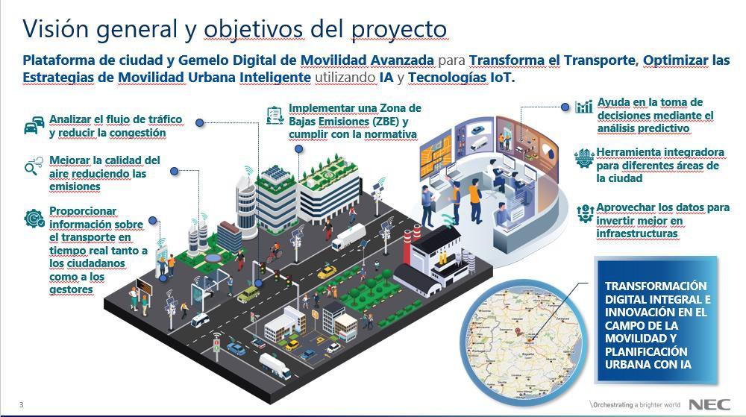

    - Integración de modelos de inteligencia artificial para analizar y predecir patrones de tráfico y calidad del aire, ajustando las políticas de acceso y restricciones de la ciudad.
    - Doble verificación de Matrículas mediante IA.
    - En el módulo sancionador para identificar y corregir fallos potenciales en la identificación de vehículos y en la generación de sanciones. Este enfoque proporcionará una validación cruzada robusta, mejorando la precisión en la identificación de vehículos y en la detección de infracciones.
    - Para predecir posibles condiciones que podrían desencadenar alertas, como episodios de alta contaminación, permitiendo una respuesta proactiva en el sistema de gestión de alertas de este componente.
    - Asistente virtual basado en modelo LLM dentro de la aplicación para guiar a los usuarios a través del proceso de solicitud y resolver consultas frecuentes.
    - A nivel de detalle, por ejemplo, estamos diseñando en el gemelo con el uso de IA los siguientes casos de uso:

      - Determinar el tráfico en los principales viales de la ciudad en un día determinado.
      - Determinar las emisiones producidas en cada vial principal de la ciudad en un día determinado.
      - Determinar los movimientos de movilidad de la ciudad en un día determinado.
      - Dado un día de referencia calibrado (ver casos anteriores), se determinaría el efecto sobre el tráfico de determinadas actuaciones sobre el viario.
      - Determinar el efecto en cambio en las emisiones entre dos escenarios.

      - Dado un día de referencia calibrado (ver casos anteriores), se determinaría el efecto sobre la movilidad general dado unas actuaciones sobre el sistema.
      - Generación de nuevas redes “base”.
      - Generación de modelos futuros.
      - Simulación de integración de zonas verdes: inclusión de zonas verdes y árboles, evaluación de impacto de sumideros de emisiones, planificación urbana y medioambiental, etc.
      - Modelo de predicción de emisiones contaminantes: Algoritmos predictivos para estimar las emisiones contaminantes con al menos 24 horas de antelación, enfocándose en los contaminantes primarios como NOx y partículas PM10 y PM2.5; Integración con datos meteorológicos, de tráfico y de calidad del aire para mejorar la precisión de las predicciones; generar alertas automáticas que informen sobre las condiciones previstas de calidad del aire, dirigidas tanto a la ciudadanía como a los gestores municipales.

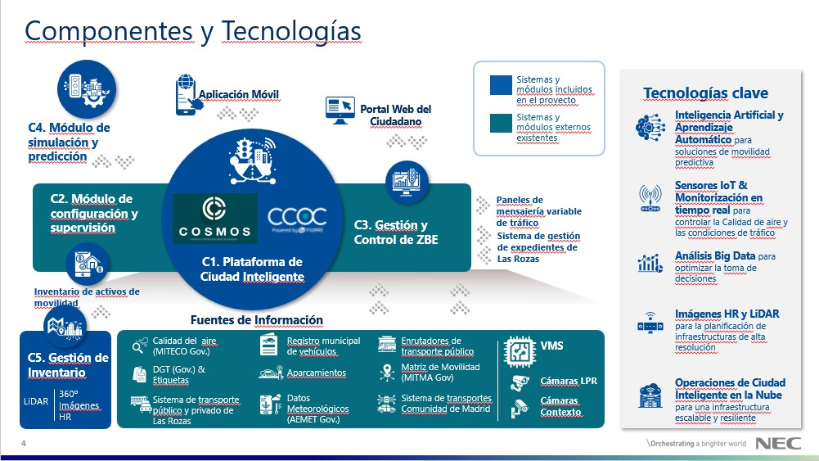

IMPACTO Y RESULTADOS
    - Impacto significativo en la movilidad urbana de Las Rozas, con resultados como:
    - Reducción del tiempo de desplazamiento de los ciudadanos.
    - Aumento del uso de medios de transporte sostenibles.
    - Mejora de la calidad del aire.
    - Mayor satisfacción de los ciudadanos con la movilidad urbana.
    - Optimización de la gestión de la movilidad urbana por parte del Ayuntamiento.
    - Mejora de la eficiencia en la gestión de servicios urbanos.

    - Reducción de costes y optimización de recursos.
    - Mejora de la calidad de vida de los ciudadanos.
    - Aumento de la sostenibilidad y reducción del impacto ambiental.
    - Fortalecimiento de la participación ciudadana y la transparencia.

INDICADORES GEMELO DIGITAL
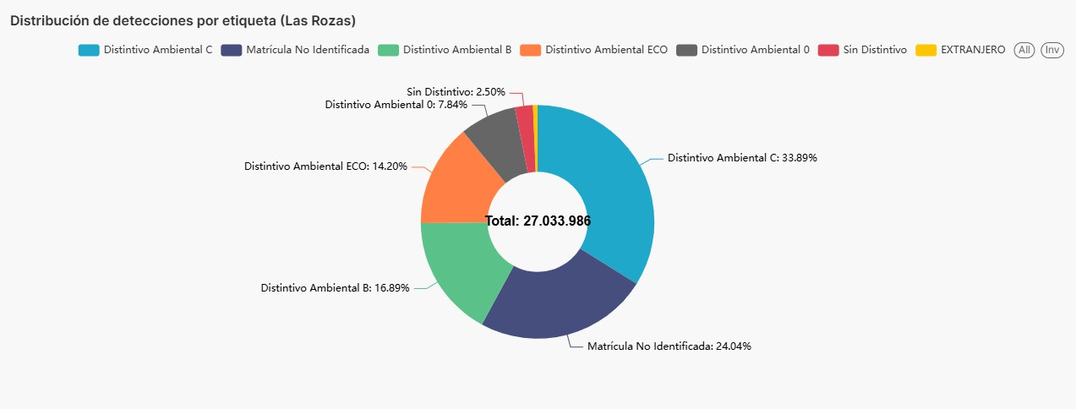
Cartografía: 48 capas de datos disponibles en Producción.
Integraciones: 20 Integraciones con sistemas o elementos externos a COSMOS y 24 manuales (carga por ficheros).
Conjuntos de Datos: 44 conjuntos de datos sin contar entidades de gestión ZBE. Conjuntos de Datos Publicados (portal de datos abiertos): 14 conjuntos de datos. Analítica de Datos: 14 CM (11CM, +100 Indicadores)
Alertas y notificaciones: Más de 30 alertas específicas de módulos/integraciones

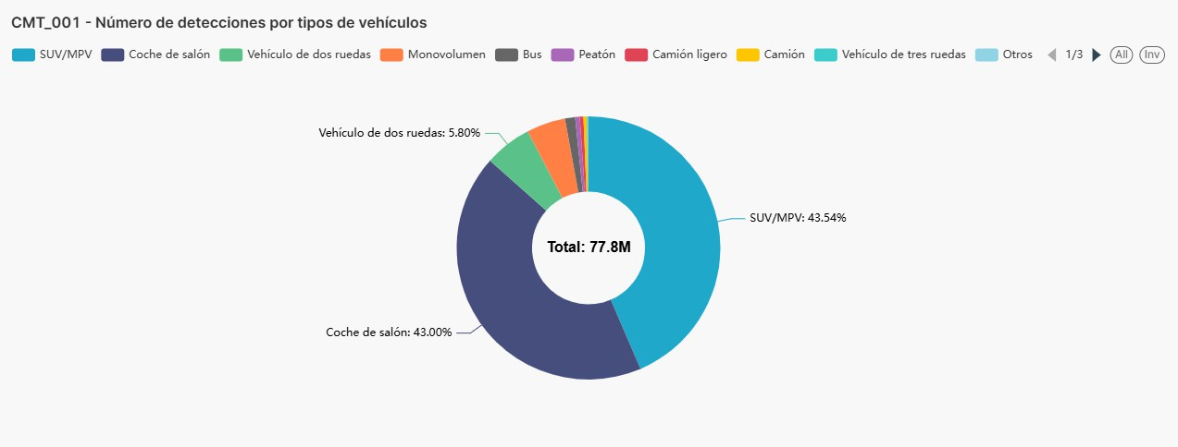


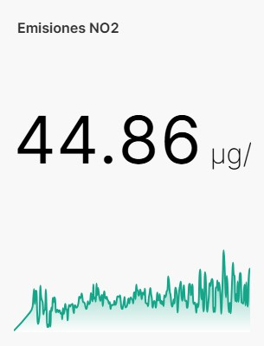
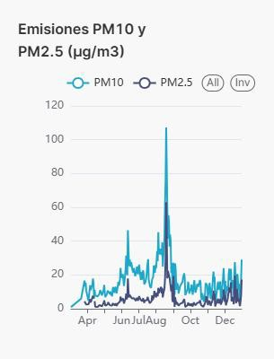
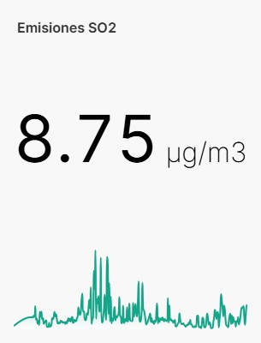

Inteligencia Artificial

Sistemas y Servicios en el Ayuntamiento que utilizan diversas técnicas de IA:

    - Sistema de videocámaras. Cuenta con tecnología “Deep Learning”. Es decir, que detecta de forma autónoma los vehículos que circulan e interpreta ciertos parámetros: lectura de la matrícula, clasificación del vehículo (moto, turismo, furgoneta, camión, autobús o peatones). También nos permite detectar vehículos parados indebidamente en la vía, circulación por arcén, cambios de carril o giros indebidos, vehículos circulando en sentido contrario, etc.
    - Chatbot. Miguel, el Agente Virtual de Las Rozas, está basado en modelos de IA generativa. Extrae la información de todas las fuentes de datos compartidas, como los dominios web o documentos, y da respuestas adaptadas a la pregunta del usuario. La personalidad y comportamiento de Miguel se ha ido modelando con el tiempo para contestar de acuerdo con el carácter de Las Rozas.
    - Sistema de videoactas de las sesiones plenarias. El sistema cuenta con un conversor de audio y vídeo para realizar las transcripciones de las sesiones.
    - Ciberseguridad. Usamos tanto IA como BI (Business Intelligence, que combina análisis de negocios, minería, visualización, herramientas e infraestructura de datos para ayudar a las empresas a tomar decisiones basadas en los datos) en nuestras herramientas corporativas de uso diario.
    - Plataforma de ciudad (COSMOS). En este caso hay un montón de servicios en los que se va a utilizar IA (está relacionado con el desarrollo del gemelo digital de movilidad, hecho mediante compra pública innovadora):

    - Integración de modelos de inteligencia artificial para analizar y predecir patrones de tráfico y calidad del aire, ajustando las políticas de acceso y restricciones de la ciudad.
    - Doble verificación de Matrículas mediante IA.
    - En el módulo sancionador para identificar y corregir fallos potenciales en la identificación de vehículos y en la generación de sanciones. Este enfoque proporcionará una validación cruzada robusta, mejorando la precisión en la identificación de vehículos y en la detección de infracciones.
    - Para predecir posibles condiciones que podrían desencadenar alertas, como episodios de alta contaminación, permitiendo una respuesta proactiva en el sistema de gestión de alertas de este componente.
    - Asistente virtual basado en modelo LLM dentro de la aplicación para guiar a los usuarios a través del proceso de solicitud y resolver consultas frecuentes.
    - A nivel de detalle, por ejemplo, estamos diseñando en el gemelo con el uso de IA los siguientes casos de uso:

      - Determinar el tráfico en los principales viales de la ciudad en un día determinado.
      - Determinar las emisiones producidas en cada vial principal de la ciudad en un día determinado.
      - Determinar los movimientos de movilidad de la ciudad en un día determinado.
      - Dado un día de referencia calibrado (ver casos anteriores), se determinaría el efecto sobre el tráfico de determinadas actuaciones sobre el viario.
      - Determinar el efecto en cambio en las emisiones entre dos escenarios.
      - Dado un día de referencia calibrado (ver casos anteriores), se determinaría el efecto sobre la movilidad general dado unas actuaciones sobre el sistema.
      - Generación de nuevas redes “base”.
      - Generación de modelos futuros.
      - Simulación de integración de zonas verdes: inclusión de zonas verdes y árboles, evaluación de impacto de sumideros de emisiones, planificación urbana y medioambiental, etc.
      - Modelo de predicción de emisiones contaminantes: Algoritmos predictivos para estimar las emisiones contaminantes con al menos 24 horas de antelación, enfocándose en los contaminantes primarios como NOx y partículas PM10 y PM2.5; Integración con datos meteorológicos, de tráfico y de calidad del aire para mejorar la precisión de las predicciones; generar alertas automáticas que informen sobre las condiciones previstas de calidad del aire, dirigidas tanto a la ciudadanía como a los gestores municipales.

    - También utilizamos tecnología IA en el gestor actual de expedientes en el ámbito de la tramitación (GESTIONA).

CÓMO y CUANDO: Actividades y proyectos en los que trabajamos.

Actuaciones más significativas culminadas en este año.

Enero | - Campaña de phishing y formación Ransomware  - Campaña de simulación y formación Ransomware
Febrero | - Campaña de phishing y formación Ransomware  - Campaña de simulación y formación Ransomware  - A causa de demolición del carril bici, se replanteó parte del trazado de la fibra óptica corporativa  - Realización de control financiero de ciberseguridad.
Marzo | - Realización de 6 hacking ético por parte de CIES (mejoras en seguridad)
Abril | - Puesta en marcha del GEMELO DIGITAL.  - Presentación GEMELO DIGITAL Comité Transformación.  - Puesta en marcha integración GIS, expedientes de GESTIONA  - Despliegue del software AuthUsb para uso seguro de memorias USB y poder deshabilita puertos USB  - Jornadas de concienciación de ciberseguridad
Mayo | - Integración Cosmos- Plataforma DGT 3.0 (Acceso fichero vehículos autorizados)  - Implantación Cita Previa.  - Puesta en marcha nuevo contrato de: “SERVICIO DE ADMINISTRACIÓN, SOPORTE Y OPERACIÓN TIC Y MICROINFORMÁTICA PARA EL AYUNTAMIENTO DE LAS ROZAS DE MADRID”
Junio | - Acta Recepción material Gemelo Digital (Cierre de implantación efectiva y comienzo mantenimiento).  -Implantación en las tres sedes del Registro general del software.

-AuthUsb para uso seguro de memorias USB y poder deshabilita puertos USB.
-Jornadas de concienciación de ciberseguridad.
-Adhesión a ELSA del CCN-CERT
Julio | - Subida a contratación para su licitación: SERVICIO DE ASISTENCIA MUNICIPAL DE URGENCIA Y RESCATE (SAMER) DEL AYUNTAMIENTO DE LAS ROZAS DE MADRID DE UN SISTEMA DE COMUNICACIONES INTEGRAL BASADO EN UNA RED DE RADIO DIGITAL (DMR), COMPLEMENTADA CON SERVICIO POC (PUSH TO TALK OVER CELLULAR)
Agosto | -Cambio de proveedor de comunicaciones Vodafone, inicio contrato  - Adjudicación geolocalización policía  - Adjudicación matriz de comunicaciones policía Samer  - Adjudicación contrato puntos de red y reparación fibra óptica
Septiembre | - Migración a Windows 11 completada.
Octubre | -2ª SESIÓN COMITÉ TRANSFORMACIÓN. Avances en digitalización y nuevas líneas de trabajo.  - Puesta en marcha Web Turismo  - Finalización Deshabilitación puertos USB como medida de seguridad.  - Auditoria con Sophos sobre nuestro perfil de riesgos y configuración (resultado óptimo, de 0 vulnerabilidades y 100% configuración consola).  - Auditoría interna del ENS nivel medio sistemas que soportan la sede electrónica.
Noviembre | - Concesión elegibilidad con Microsoft Enterprise Agreement (supone 20% de descuento en licencias y 10% en copilot, impulso en IA).  - Estudio migración servidores Deporwin (mejora en seguridad).
Diciembre | - Adjudicación contrato renovación hiperconvergencia (mejora en la seguridad e infraestructuras).  - Acta de recepción de la Wifi6  - Subido a contratación los siguientes expedientes de licitación:  - Mantenimiento CPD’S  - Renting plotter  - Suministros varios hardware y licencias  - Solución de backup y escudo digital

Proyectos en los que trabajamos en 2025

- Comité de Seguridad.
- Comité de Transformación Digital.
- Proyecto de implantación de administración electrónica integral e integrada.
- Reingeniería de Padrón.
- Acceso electrónico e identificación digital.
- Plataforma de intermediación de datos.
- Reingeniería de procedimientos de alto impacto.
- Actuaciones automatizadas.
- Cuadro de mandos para la toma de decisiones.
- Robotización.
- Adecuación de formularios y normalización en sede electrónica.
- Formularios web.
- Funcionarios habilitados.
- Registro de representantes.
- Web e intranet.
- Tablón de anuncio electrónico.
- Videoactas.
- Calidad.

DÓNDE estamos. Ubicación

Ayuntamiento de Las Rozas. Pl. Mayor, 1, 28231 Las Rozas de Madrid.

QUIÉNES y CON QUÉ: recursos humanos y económicos

Presupuesto

La Oficina Digital contó en 2025 con un crédito inicial de 6.191.460,18 -€. (Dato obtenido de la página de
transparencia) / 6.613.218,92 - € (Crédito total consignado. Dato facilitado administración O.D.)

Recursos Humanos

El servicio de Tecnologías de la Información y las Comunicaciones y los Servicios digitales, de calidad y atención ciudadana
Denominación | Nº | Tipo de personal | GR.
Director General | 1 | Directivo | A1
Responsable de Servicio | 1 | Personal funcionario | A1
Coordinador de servicio | 1 | Personal laboral | A2
Titulado medio | 1 | Personal laboral | A2
Titulado medio | 1 | Personal funcionario | A2
Técnicos ayudantes | 4 | Personal laboral | C1
Auxiliar informático | 1 | Personal laboral | C2
Auxiliar administrativo | 2 | Personal funcionario | C2
Técnico Informático Web | 1 | Programa de fomento del empleo juvenil con corporaciones locales: activación profesional | C1
Técnico de aplicaciones Web | 1 | Programa de Reactivación Profesional Para Personas Desempleadas de Larga Duración RDLD | C1
Técnicos de operaciones de sistemas informáticos | 2 | Programa de Reactivación Profesional Para Personas Desempleadas de Larga Duración RDLD | C1
Administrativos | 1 | Programa de Reactivación Profesional Para Personas Desempleadas de Larga Duración RDLD | C1

El Comité de Seguridad de la Información

En sesión ordinaria de la Junta de Gobierno Local celebrada el día veintiocho de enero de dos mil veintidós, se aprobó la Política de Seguridad del Ayuntamiento de las Rozas de Madrid, publicada en el BOCM n º 56/2022, y en el Portal de Transparencia y Sede electrónica de la organización.
En sesión ordinaria de la Junta de Gobierno Local celebrada el día cuatro de marzo de dos mil veintidós, se designaron los miembros y roles de seguridad que constituyen el Comité de Seguridad.
- Presidente
- Responsable de la Información
- Responsable de los Servicios
- Responsable de Seguridad y secretaria
- Responsable del Sistema
- Interlocutor del delegado de Protección de Datos
El Pleno de la Corporación, en sesión ordinaria celebrada el día 21 de septiembre de 2023, aprobó, inicialmente, el Reglamento de Normativa de Uso del Sistema de Información y de Recursos Informáticos y de creación del Registro de Incidencias del Ayuntamiento de Las Rozas de Madrid, habiéndose sometido a información por plazo de 30 días hábiles a partir de su publicación en el BOLETÍN OFICIAL DE LA COMUNIDAD DE MADRID de 11 de octubre de 2023.
Transcurrido el plazo citado sin que consten alegaciones o reclamaciones, queda aprobada definitivamente la citada ordenanza, entrando en vigor a los quince días hábiles, a contar desde el siguiente al de su publicación íntegra en el BOLETÍN OFICIAL DE LA COMUNIDAD DE MADRID
Durante el año 2025 el comité de seguridad se reunió 2 veces.

El Comité de Transformación Digital

El Comité de Transformación Digital del Ayuntamiento de Las Rozas es el órgano municipal de carácter consultivo, de coordinación y de supervisión encargado de impulsar la modernización administrativa mediante la innovación y la transformación digital. Adscrito a Alcaldía, tiene como misión dirigir, asesorar y realizar el seguimiento de las políticas municipales en materia de digitalización, seguridad de la información, protección de datos e inteligencia artificial, garantizando el cumplimiento normativo y la adecuada coordinación entre áreas. Su ámbito de actuación abarca a toda la organización municipal y celebra sesiones ordinarias semestrales —y extraordinarias cuando la urgencia lo requiere— en las que se analizan iniciativas estratégicas, se evalúan avances y se adoptan acuerdos orientados a construir una administración más eficiente, segura, interoperable y orientada al ciudadano.
En la memoria anual se recogerán las sesiones realizadas y los principales objetivos y acuerdos tratados en cada una de ellas.
A lo largo del año se realizaron dos sesiones:

- En la sesión del 4 de abril del 2025 se presentó el Gemelo Digital y la Plataforma de Ciudad, herramientas destinadas a mejorar la gestión urbana a partir de datos en tiempo real. La jornada mostró su capacidad para anticipar incidencias, optimizar la planificación de servicios y facilitar una gestión municipal más coordinada, predictiva y orientada al ciudadano.

- En la sesión del 3 de octubre de 2025 se celebró una nueva sesión del Comité de Transformación Digital, centrada en la evaluación de los avances del último año y en la definición de nuevas líneas de trabajo en materia de innovación y modernización administrativa. La Presidencia destacó los reconocimientos obtenidos por el Ayuntamiento y la importancia de mantener una organización alineada y colaborativa. Durante la sesión se presentaron los principales hitos del periodo: la consolidación de la tramitación electrónica, los avances en ciberseguridad, la evolución del Gemelo Digital y la ampliación de la red WiFi municipal mediante proyectos financiados con fondos Next Generation.
Asimismo, se expuso el desarrollo de los nuevos portales web de Turismo y Comercio y se presentó el nuevo sistema digital de gestión de ayudas sociales al personal. La jornada concluyó con la presentación de la línea de trabajo Govtech, orientada a impulsar la colaboración con startups para el desarrollo de soluciones innovadoras aplicables a la gestión municipal.

PARTICIPACIÓN EN FOROS Y RELACIONES CON OTRAS ORGANIZACIONES Y ENTIDADES.
- CCN-CERT
- Red nacional de SOC´S
- Incibe
- RECI
- CSIRT CAM
- EnerTIC
- Protaapp
- Revista Byte TI
- Grupo IA FEMP
- Agencia ciberseguridad CAM
- ASLAN
- CNIS
- Fucomp

RECONOCIMIENTOS
PREMIO CNIS2025 A LA MEJOR SEDE ELECTRÓNICA INTEGRAL: Sede electrónica de Las Rozas de Madrid.
PREMIO DE INNOVACIÓN DIGITAL: DIGITALIZACION ORGANIZATIVA Y GEMELO DIGITAL BIENESTAR SOCIAL: PERSONAS, CIUDAD Y TERRITORIO. AYUNTAMIENTO DE LAS ROZAS DE MADRID.

